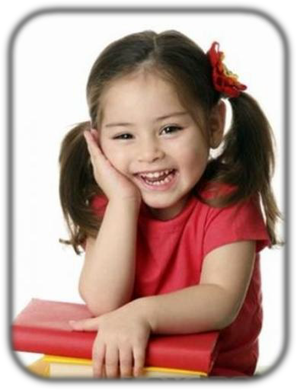

**În anul şcolar 2014-2015, copiii înscriși la școala noastră vor învăţa în săli de clasă moderne, recent renovate.**

**Dotări:**

 ✓ Săli de clasă spațioase

✓ Cabinet de informatică

✓ Bibliotecă

✓ Teren de sport

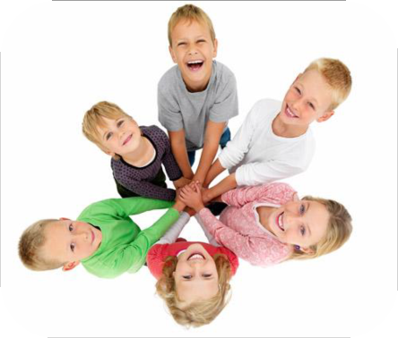

***Suntem împreună într-o școală mai***

***bună pentru o viață mai bună*.**

**Ne oferim să fim parteneri în educația**

**copilului dumneavoastră.**

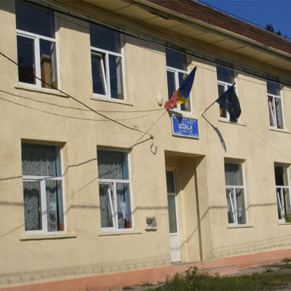

***ŞCOALA GIMNAZIALĂ DALBOȘEȚ***

**Com. Dalboșeț, nr. 271**

**Telefon: 0255243448**

**Fax: 0255243448**

**Email:** [**scoaladalboset@yahoo.fr**](mailto:scoaladalboset@yahoo.fr)

**Director: prof. Găină Nicolae**





***Activităţi extraşcolare:***

*✓ Excursii tematice*

*✓ Serbări tematice*

*✓ Vizionări de spectacole*

***Activităţi sportive:***

*✓ Participări la concursuri sportive*

*locale, judeţene şi naţionale.*

***Școala noastră promovează următoarele***

***valori:***

*✓* ***educație de calitate;***

*✓* ***perseverență;***

✓ **responsabilitate;**

✓ **înțelegere, toleranță, incluziune;**

✓ **creativitate;**

✓ **valorificarea potenţialului**

**fiecărui elev;**

✓ **respect față de mediul**

**înconjurător;**

✓ **un stil de viaţă sănătos.**

